1. Создайте модель в соответствии с вашим вариантом (см. файл ниже).

2. Создайте чертеж с размерами вашей модели.

3. Загрузите ваш чертеж (в формате .pdf) и исходное изображение модели (вариант изображения jpg/png), см. пример ниже.

1. Разделите заданную по варианту модель на части и смоделируйте их, затем создайте сборку из этих частей (если деталь простая, например куб – просто разделите модель пополам).

2. Создайте чертеж с размерами вашей модели.

3. Загрузите следующие файлы:

- исходное изображение модели (вариант изображения jpg/png)

- скриншот смоделированных деталей (в jpg/png)

- чертеж модели (в формате .pdf)

**Пример ответа:**

**исходное изображение:**

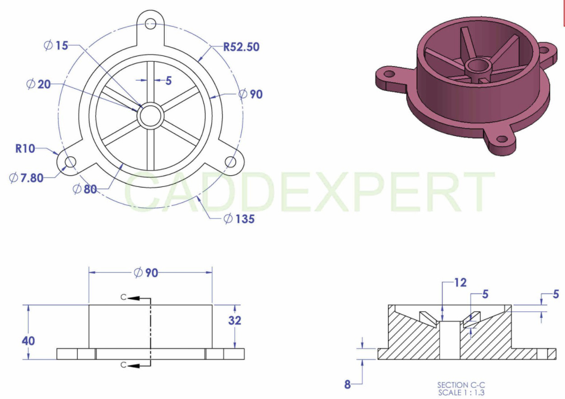

**скриншот смоделированных деталей:**

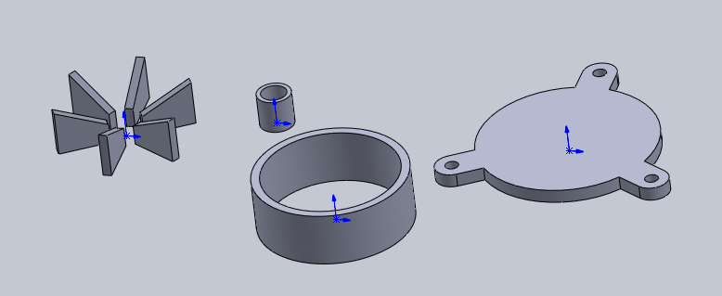

**чертеж созданной модели:**

